Nachhaltigkeit und Wachstum: Zentrale der IDL-Unternehmensgruppe bezieht neues Firmengebäude

- Zentrale des BPM-Spezialisten bezieht neues Firmengebäude in Schmitten, Tannenwaldstraße 14 mit mehr Platz für die wachsende Mitarbeiterzahl.
- Nachhaltiges Investment in die Zukunft durch ökologische Bauweise war wichtige Zielsetzung.

Schmitten, 11. Juni 2013 – Zu Ende Mai hat die IDL GmbH Mitte, Zentrale der in Deutschland, Österreich, der Schweiz und in Frankreich ansässigen IDL-Unternehmensgruppe und führender Anbieter ganzheitlicher Business-Performance-Management (BPM)-Lösungen, ihren neuen Firmensitz bezogen. Das neue, in Holzbauweise realisierte Gebäude der Firmenzentrale ist nun in der Tannenwaldstraße 14 in Schmitten (bei Frankfurt/Main), ganz in der Nähe der bisherigen Adresse, am Fuße des Feldbergs zu finden. Es beherbergt vor allem die Verwaltung sowie Teile von Vertrieb und Marketing und bietet ausreichend Platz für die stetig wachsende Mitarbeiterzahl, die gruppenweit aktuell bei 130 liegt.

Das Bauvorhaben selbst beanspruchte lediglich sechs Monate. Neben der Verwendung des natürlichen Materials Holz galt das besondere Augenmerk einer umweltfreundlichen Energieversorgung: Mithilfe einer speziellen Luft-Wasser-Wärmepumpe spart IDL so künftig rund 50 Prozent Energie ein. „Bewusster Umgang mit der Umwelt sowie auch soziales Engagement liegen uns sehr am Herzen. In diesem Sinne wollten wir nicht nur mehr Platz für unsere Mitarbeiter schaffen, sondern haben auch besonderen Wert auf nachhaltiges, zukunftsorientiertes und umweltgerechtes Bauen gelegt. Ich denke, es ist uns gut gelungen, und wir freuen uns sehr über unsere neuen, hellen Räumlichkeiten“, erklärt IDL-Geschäftsführer Bernward Egenolf die Beweggründe, Zielsetzung und Ergebnisse des Bauprojektes, das er auch selbst intern geleitet hat.

Ab 1. Juni 2013 IDL GmbH Mitte mit neuer Adresse; Telefon- und Faxnummern sowie E-Mail-Adressen bleiben unverändert.

IDL Beratung für integrierte DV-Lösungen GmbH Mitte
Tannenwaldstraße 14
61389 Schmitten
Telefon: +49/(0)6082/9214-0
Telefax: +49/(0)6082/9214-20
info@idl.eu
www.idl.eu

Begleitendes Bildmaterial:

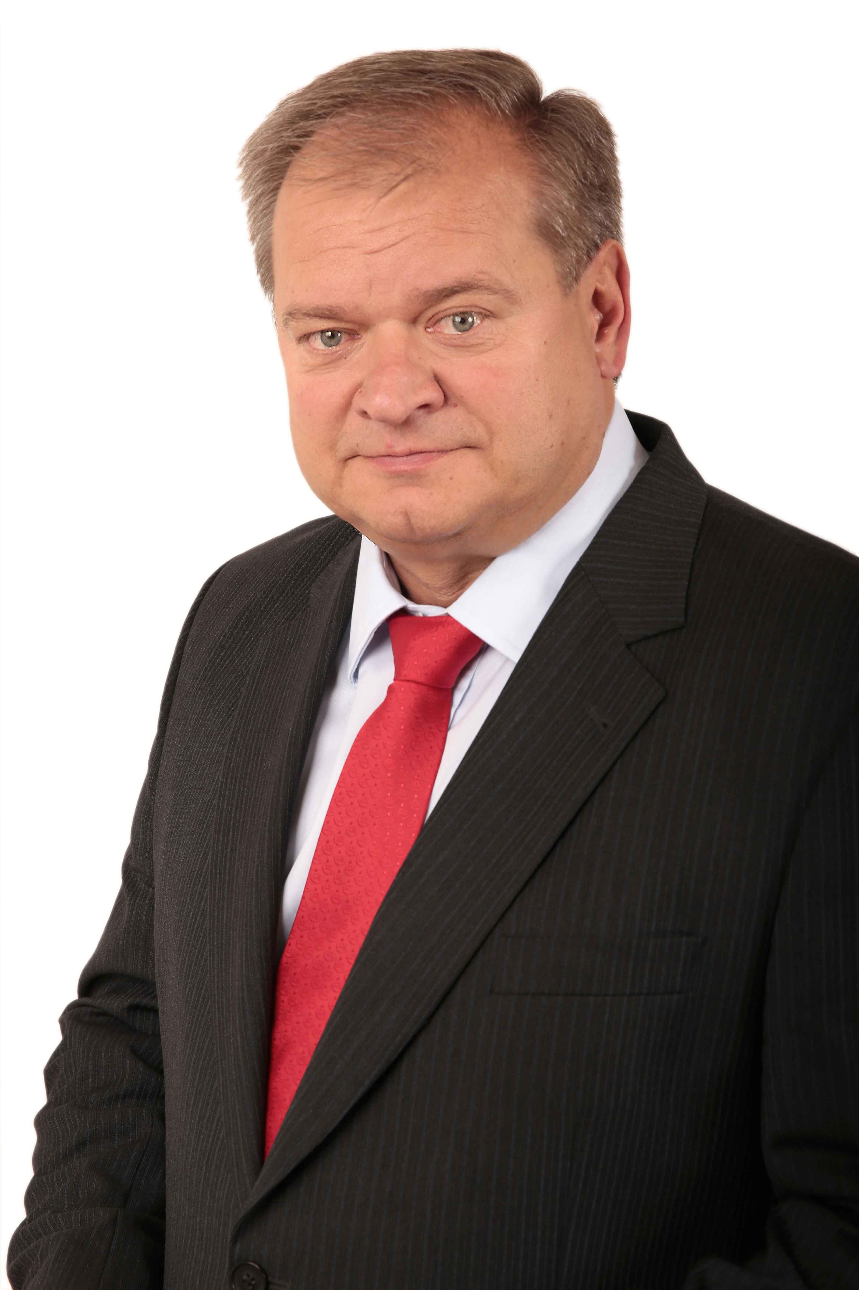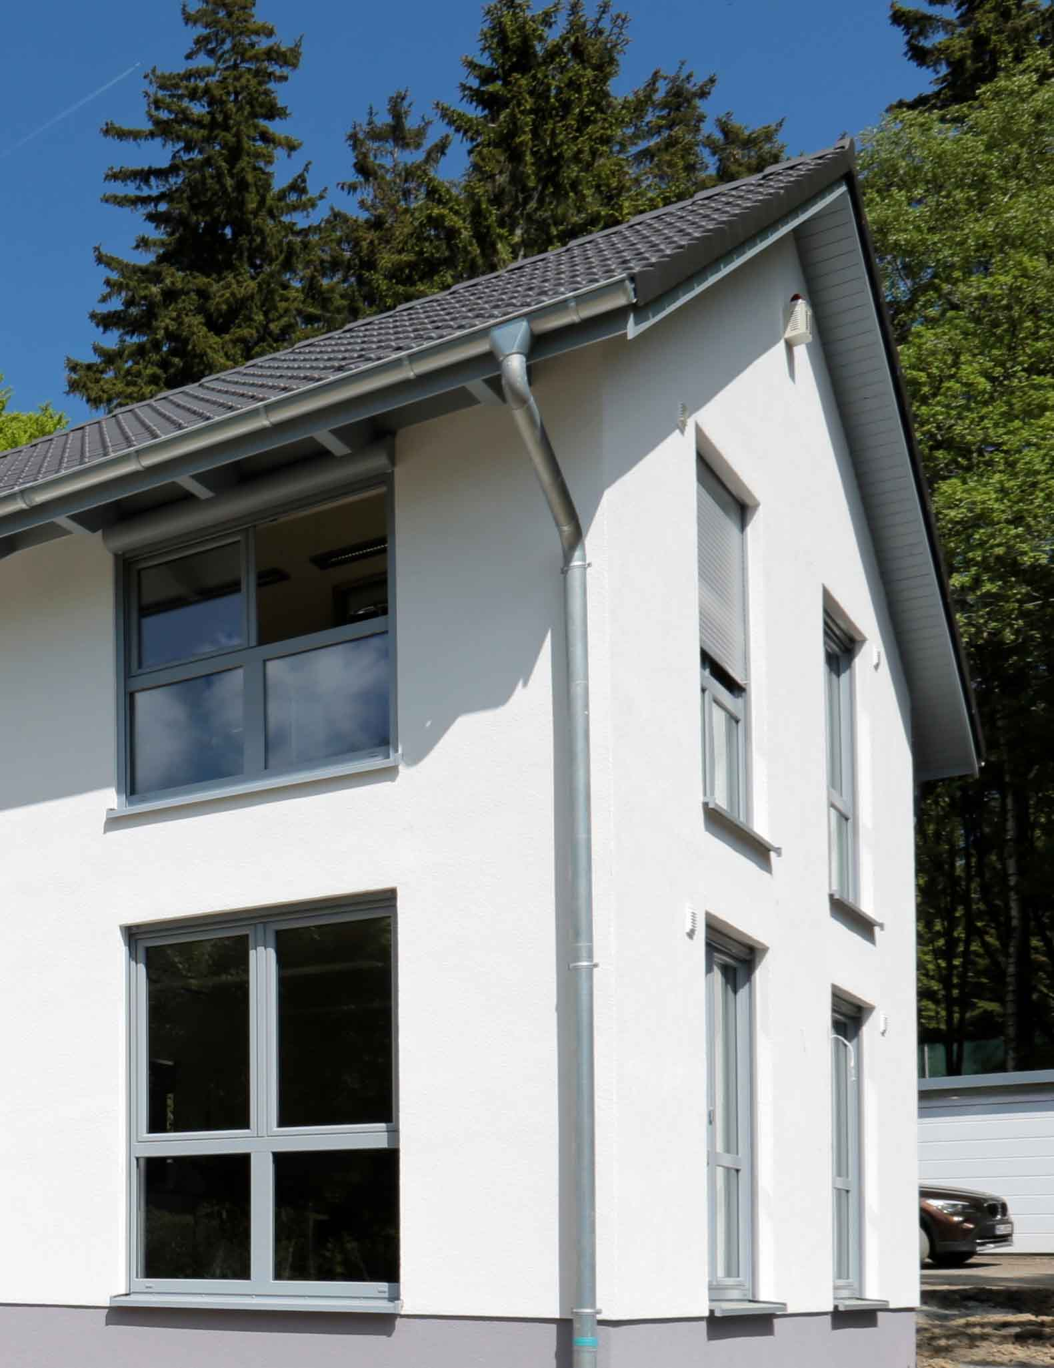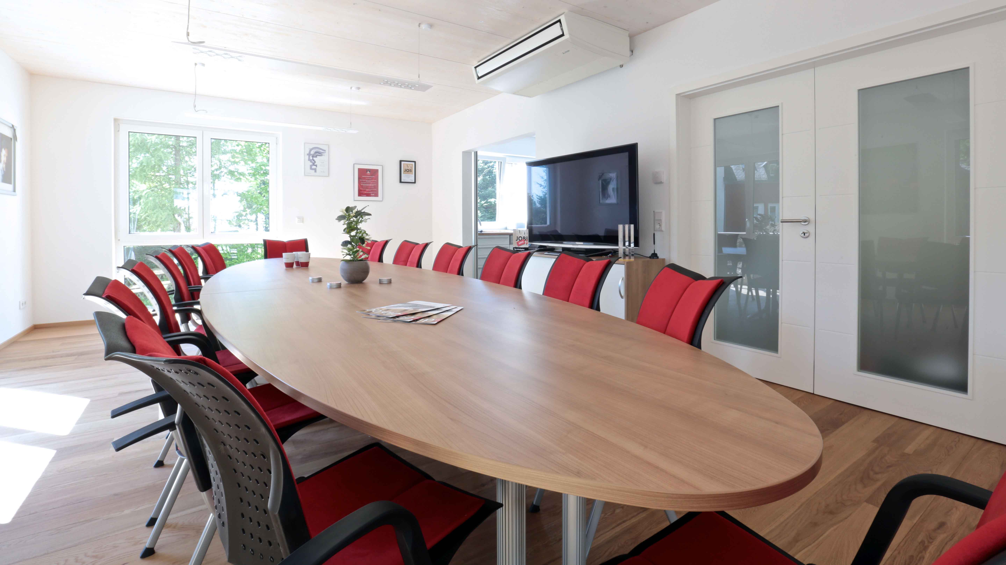
IDL-Geschäftsführer Neues Gebäude Neues Gebäude
Bernward Egenolf Außenansicht Besprechungsraum
[Download unter http://www.ars-pr.de/de/presse/meldungen/20130611_idl.php ]

Hintergrundinformationen zu IDL
Seit über 20 Jahren ist die IDL-Unternehmensgruppe mit Hauptsitz in Schmitten, Frankfurt/Main verlässlicher Partner und führender Anbieter für moderne Business-Performance-Management (BPM)-Lösungen rund um die Themen Planung, Analyse, Reporting und Konsolidierung. Die Stärken von IDL liegen dabei in der betriebswirtschaftlichen, methodischen und technischen Kompetenz. Kombiniert mit leistungsstarker Software und erstklassigem Service entstehen flexible Anwendungen, die Kunden einen ganzheitlichen und nachhaltigen Nutzen stiften. Das gesamte Leistungsspektrum wird unter dem Namen IDLplus geführt. Zahlreiche Unternehmen und Konzerne verschiedenster Branchen arbeiten europaweit mit BPM-Lösungen von IDL. Darüber hinaus vertrauen viele Kommunen auf das IDL-Expertenwissen und seine Lösungen im Bereich des kommunalen Finanzmanagements.

IDL ist mit Gesellschaften in Deutschland, Österreich, der Schweiz sowie Frankreich vertreten. Das Unternehmen agiert als einer der größten Business-Intelligence-Partner von Cubeware; die IDL-Konsolidierungssoftware ist im Angebot vieler ERP-Anbieter integriert, die Plattformen von Microsoft und IBM sowie der reibungsfreie Zugriff auf SAP sind im IDLplus-Portfolio fest verankert.
Weitere Informationen sind unter http://www.idl.eu erhältlich.
20130611_idl

Kontakt Presse-Ansprechpartner
IDL GmbH Mitte ars publicandi GmbH
Monika Düsterhöft Martina Overmann
Feldbergstraße 37 Schulstraße 28
D-61389 Schmitten D-66976 Rodalben
Telefon: +49/(0)6082/9214-0 Telefon: +49/(0)6331/5543-13
Telefax: +49/(0)6082/9214-20 Telefax: +49/(0)6331/5543-43
info@idl.eu MOvermann@ars-pr.de
http://www.idl.eu http://www.ars-pr.de

